**Министерство образования и науки Российской Федерации**

**ФЕДЕРАЛЬНОЕ ГОСУДАРСТВЕННОЕ бюджетное образовательное учреждение высшего профессионального образования**

**«Санкт-Петербургский государственный электротехнический университет**

**“ЛЭТИ” им.В.И.Ульянова (Ленина)»**

**КАФЕДРА МОЭВМ**

**ОТЧЕТ**

**по лабораторно-практической работе № 2**

**«Разработка интерфейса пользователя»**

**по дисциплине «Объектно - ориентированное программирование на языке Java»**

Выполнил: Лебедев И.А.

Факультет: КТИ

Группа: №3312

Подпись преподавателя: _______________

Санкт-Петербург

2024

**Содержание**

Цель работы 3

Макет экранной формы 3

Описание назначения экранной формы 3

Описание проверки работоспособности приложения и экранные формы, которые отображаются при запуске контрольного примера 4

Текст программы 5

Приложение 6

# Цель работы

Знакомство с правилами построения экранной формы в языке Java.

# Макет экранной формы

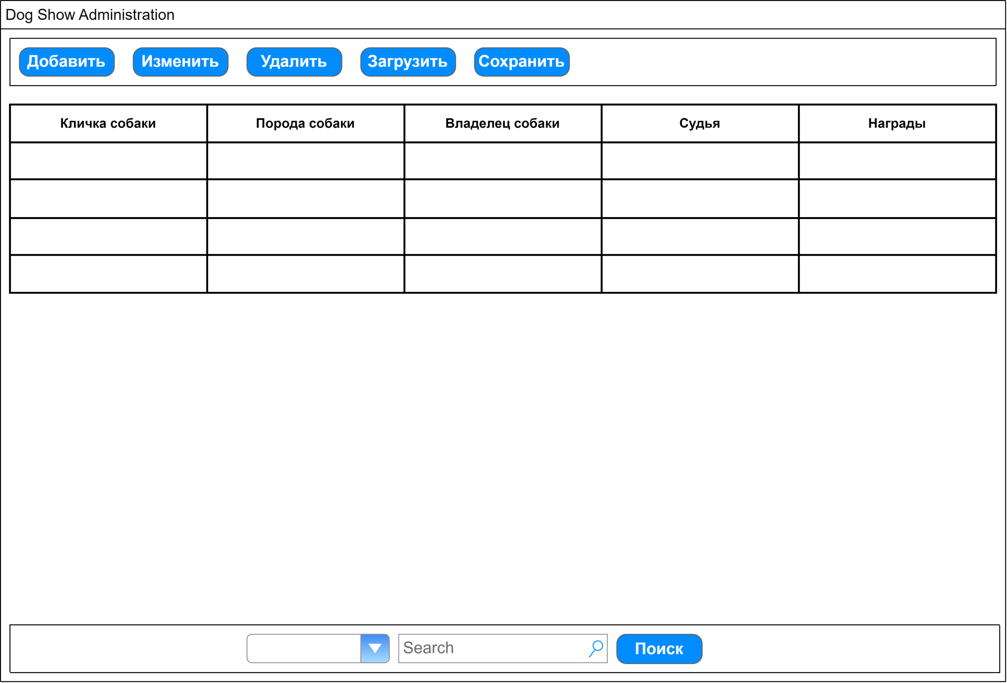

Рисунок 1 – Макет программы

# Описание назначения экранной формы

***1. Панель инструментов:*** Расположена в верхней части экрана.

Содержит кнопки для основных операций: "Добавить", "Изменить", "Удалить", "Загрузить" и "Сохранить". Эти кнопки позволяют управлять записями о собаках (добавлять, редактировать, удалять) и работать с файлами данных.

***2. Таблица данных:*** Находится в центральной части формы и отображает записи о собаках.

Колонки включают в себя: "Кличка", "Порода", "Владелец", "Судья" и "Награды". В этой таблице отображается основная информация о каждой собаке, включая детали о владельцах и судьях.

***3. Панель поиска:*** Размещена в нижней части экрана и закреплена внизу.

Содержит выпадающий список для выбора критерия поиска ("По кличке", "По владельцу" или "По судье"), текстовое поле для ввода поискового запроса и кнопку "Поиск". Позволяет быстро находить записи по введенному значению.

***4. Компоновка экрана:***

Все элементы экрана расположены с помощью компоновщика BorderLayout, что обеспечивает четкое разделение между панелью инструментов (сверху), таблицей данных (в центре) и панелью поиска (снизу).

# Описание проверки работоспособности приложения и экранные формы, которые отображаются при запуске контрольного примера

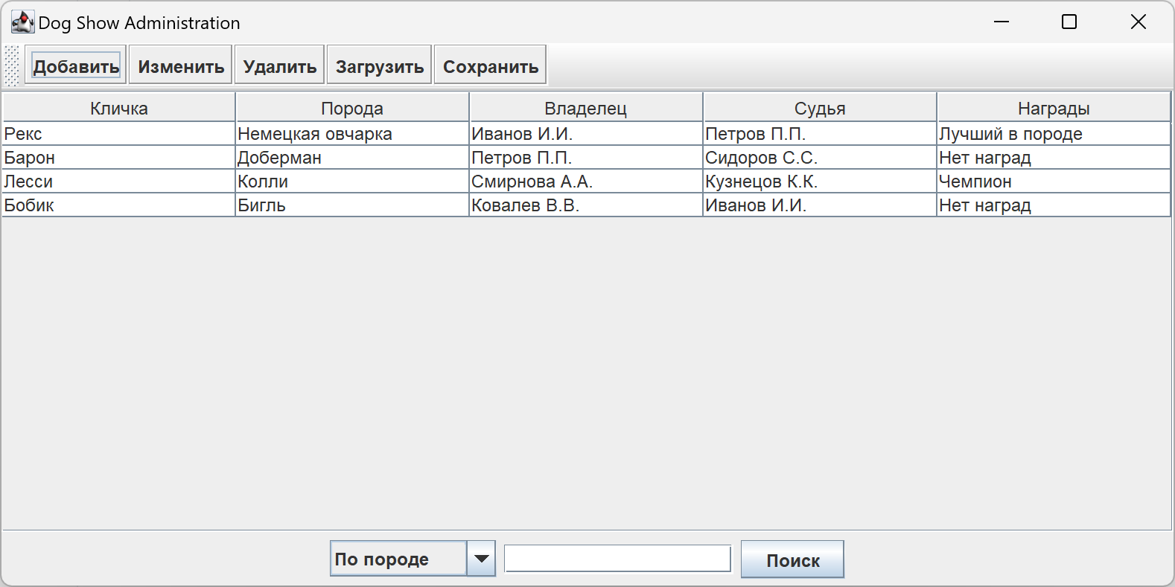

Рисунок 2 – Окно программы

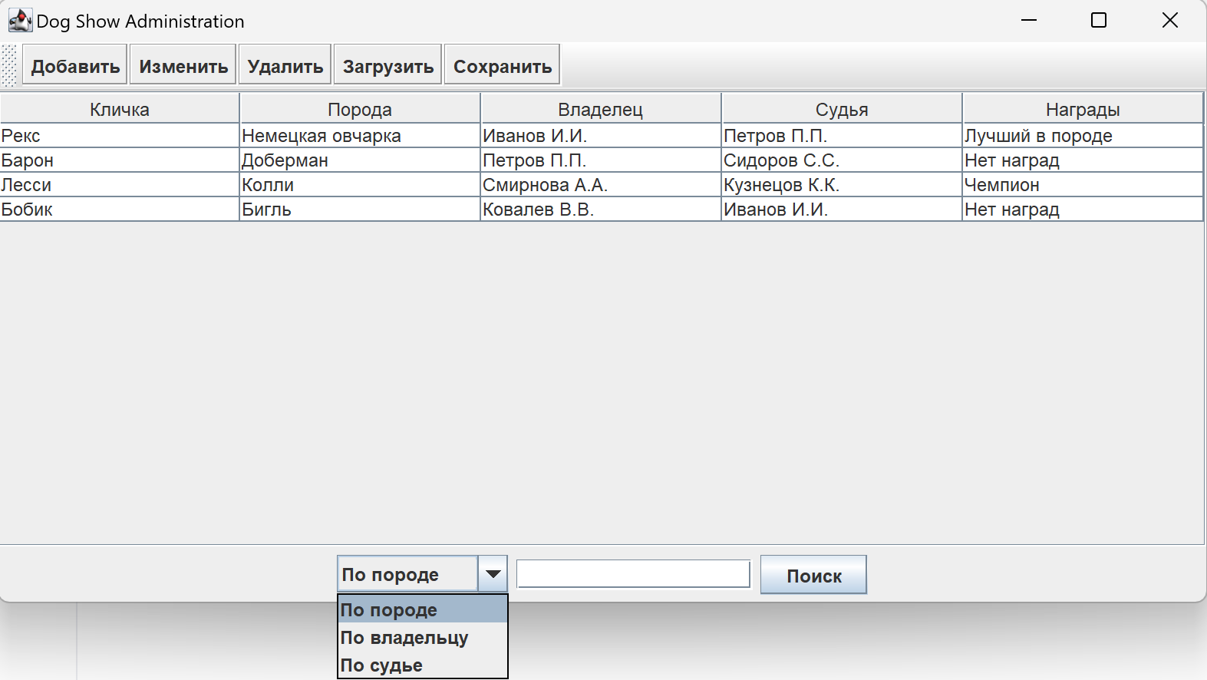

Рисунок 3 – Выполнение программы

# Текст программы

|  |
| --- |
| import javax.swing.*; import javax.swing.table.DefaultTableModel; import java.awt.*;  */**  \** ***@author*** *Лебедев Игнат 3312  \** ***@version*** *1.0  */* public class Main {  // Объявление графических компонентов  private JFrame mainFrame;  private DefaultTableModel tableModel;  private JTable dataTable;  private JButton addDogButton, editDogButton, deleteDogButton, loadDogButton, saveDogButton;  private JTextField searchField;  private JComboBox<String> searchCriteriaComboBox;   */**  * Метод для построения и визуализации экранной формы.  */* public void show() {  // Создание основного окна  mainFrame = new JFrame("Dog Show Administration");   mainFrame.setSize(800, 400);  mainFrame.setLocation(100, 100);  mainFrame.setDefaultCloseOperation(JFrame.*EXIT_ON_CLOSE*);   // Создание основного контейнера с BorderLayout  JPanel mainPanel = new JPanel(new BorderLayout());   // Создание кнопок для панели инструментов  addDogButton = new JButton("Добавить");  editDogButton = new JButton("Изменить");  deleteDogButton = new JButton("Удалить");  loadDogButton = new JButton("Загрузить");  saveDogButton = new JButton("Сохранить");   // Создание панели инструментов и добавление кнопок  JToolBar toolBar = new JToolBar("Панель инструментов");  toolBar.add(addDogButton);  toolBar.add(editDogButton);  toolBar.add(deleteDogButton);  toolBar.add(loadDogButton);  toolBar.add(saveDogButton);   // Добавление панели инструментов в верхнюю часть mainPanel  mainPanel.add(toolBar, BorderLayout.*NORTH*);   // Создание таблицы с данными о собаках  String[] columns = {"Кличка", "Порода", "Владелец", "Судья", "Награды"};  String[][] data = {  {"Рекс", "Немецкая овчарка", "Иванов И.И.", "Петров П.П.", "Лучший в породе"},  {"Барон", "Доберман", "Петров П.П.", "Сидоров С.С.", "Нет наград"},  {"Лесси", "Колли", "Смирнова А.А.", "Кузнецов К.К.", "Чемпион"},  {"Бобик", "Бигль", "Ковалев В.В.", "Иванов И.И.", "Нет наград"}  };  tableModel = new DefaultTableModel(data, columns);  dataTable = new JTable(tableModel);  JScrollPane scrollPane = new JScrollPane(dataTable);   // Добавление таблицы в центральную часть mainPanel  mainPanel.add(scrollPane, BorderLayout.*CENTER*);   // Создание элементов для простого поиска  searchCriteriaComboBox = new JComboBox<>(new String[]{"По породе", "По владельцу", "По судье"});  searchField = new JTextField(15);  JButton searchButton = new JButton("Поиск");   // Создание панели поиска и фильтрации  JPanel searchPanel = new JPanel();  searchPanel.add(searchCriteriaComboBox);  searchPanel.add(searchField);  searchPanel.add(searchButton);   // Добавление панели поиска в нижнюю часть mainPanel  mainPanel.add(searchPanel, BorderLayout.*SOUTH*);   // Добавление mainPanel в главное окно  mainFrame.add(mainPanel);   // Отображение окна  mainFrame.setVisible(true);  }   */**  * Главный метод для запуска приложения.  \** ***@param*** *args аргументы командной строки  */* public static void main(String[] args) {  // Создание и отображение формы  new Main().show();  } } |

# Приложение

Ссылка на репозиторий: <https://github.com/TrueTalentless/OOP-LAB-02>